|  |  |  |  |
| --- | --- | --- | --- |
|  |  | Modelagem Banco de dados - Faculdade  Matheus de Souza Luiz / 20.10.2025 |  |
|  |  |  |  |
|  | | | |

|  |  |  |  |
| --- | --- | --- | --- |
|  |  |  | |
|  |  | SUMÁRIO |  |
|  |  | 1. Introdução 2. DER 3. Modelo Lógico 4. Dicionário de dados |  |

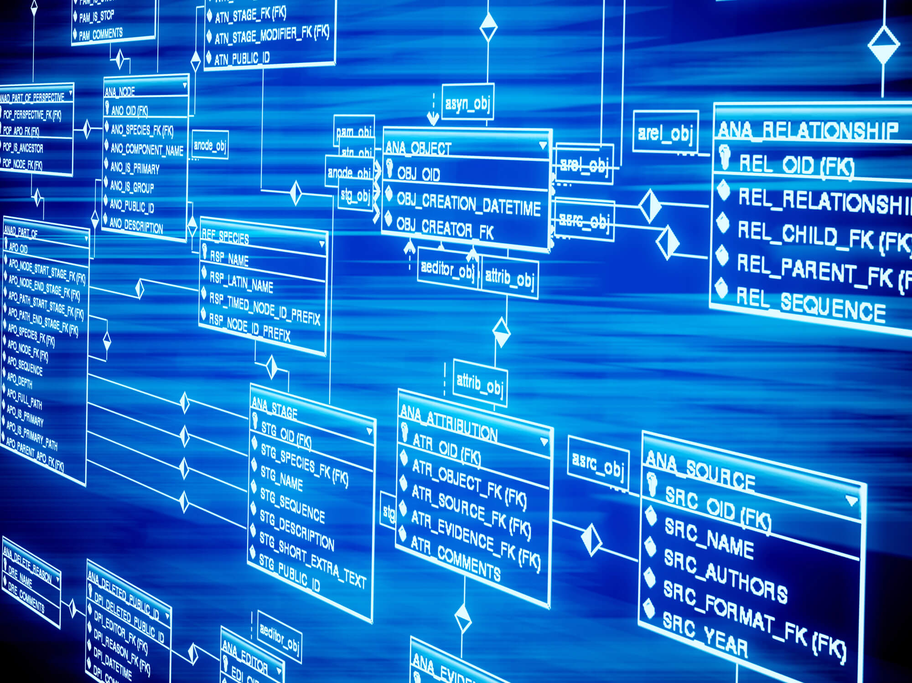

|  |  |  |
| --- | --- | --- |
| INTRODUÇÃO |  | |
| Projeto acadêmico desenvolvido em MySQL com o objetivo de criar e manipular um banco de dados para o controle de uma instituição de ensino.  O sistema gerencia informações sobre alunos, professores, cursos, turmas e disciplinas. Tecnologias Utilizadas - MySQL Workbench 8.0  - SQL padrão  - Modelo relacional | |  |
|  | |  |
|  | |  |

|  |  |  |
| --- | --- | --- |
| Diagrama, EsquemáticoDER | |  |
|  |
|  |

Este Diagrama Entidade-Relacionamento (DER) representa a estrutura conceitual de um sistema de Gestão Acadêmica Universitária. Ele organiza a informação em torno de quatro pilares principais: Estrutura Organizacional, Oferta Educacional, Alunos e Histórico Acadêmico.

1. EstruturaeDocentes**:** O sistema é centrado no Departamento, que controla a criação de Cursos e Gera a Turma (entidade fraca). O Professor está obrigatoriamente ligado a um Departamento e é responsável por Gerenciar o Departamento ou por Lecionar as Disciplinas.
2. Oferta Educacional: O Curso é composto por várias Disciplinas, formalizado na entidade associativa Curso_Disciplina. Cada Disciplina possui uma carga horária e pode ter outras Disciplinas como pré-requisitos (Depende).
3. Alunos e Matrícula: O Aluno é a entidade central, identificada pelo RA, e armazena todas as informações pessoais e de endereço. O Aluno está matriculado em uma ou várias Turmas e Cursa as disciplinas específicas do seu curso (Curso_Disciplina), resultando na associação Aluno_Disciplina, onde são registradas a frequência e o período de realização.
4. Histórico e Desempenho: O desempenho do aluno é registrado no Histórico, que está ligado de forma $1:1$ ao Aluno. As Notas e a Frequência obtidas nas diferentes disciplinas são armazenadas na entidade associativa Disciplina_Historico, garantindo o rastreamento completo do progresso acadêmico.

Em resumo, o modelo conecta a estrutura administrativa (Departamento/Professor) à estrutura didática (Curso/Disciplina), permitindo a gestão das matrículas e o registro detalhado do desempenho de cada aluno, desde sua inscrição até o histórico final.

|  |  |
| --- | --- |
| Modelo lógico Diagrama, Esquemático  O conteúdo gerado por IA pode estar incorreto.  O presente diagrama constitui o Modelo Lógico Relacional do sistema de gestão acadêmica, derivado do modelo conceitual anterior e otimizado para a 3ª Forma Normal (3FN). Ele define a estrutura das tabelas (entidades), suas chaves primárias (PK), chaves estrangeiras (FK) e os relacionamentos obrigatórios e opcionais, garantindo a integridade, consistência e eficiência do banco de dados.  1. Estrutura Organizacional Centralizada   * Departamento: Tabela base (Cod_Departamento, Nome_Departamento). * Professor: Tabela de docentes (Cod_Professor, Nome_Professor, Status). A ligação ao Departamento é realizada por uma chave estrangeira implícita, com cardinalidade 1:*N* (um departamento possui muitos professores, e um professor pertence a um único departamento).   2. Oferta Educacional e Turmas   * Curso: Tabela central (Cod_Curso, Nome_Curso), ligada ao Departamento (responsável pelo curso). * Disciplina: Tabela de conteúdos curriculares (Cod_Disciplina, Nome_Disciplina, Carga_horaria), também ligada a um Departamento e com um campo para identificar num_Alunos. * Turma: Tabela que instancia o curso em um período específico (Cod_Turma, Cod_Curso, Periodo, Data_Inicio, Data_Fim). Sua identificação é fortalecida pela dependência do Curso. * Curso_Disciplina: Tabela associativa (PK composta por *FK*1 e *FK*2 para Curso e Disciplina), que define o *conteúdo* de cada curso.   3. Gerenciamento Detalhado do Aluno   * Aluno: Tabela principal (RA como PK, Nome, Sobrenome, Contatos, Status).   + Normalização de Endereço e Contato: As informações de contato e residência foram isoladas em tabelas separadas para atender à 3FN:     - Endereco_Aluno: Armazena o endereço, ligado ao Aluno pelo RA (chave estrangeira/primária).     - Telefones_Aluno: Tabela para gerenciar múltiplos telefones para o mesmo aluno. Depende da tabela Tipo_Telefone para a tipificação (ex: Celular, Residencial).   4. Relacionamentos e Desempenho Acadêmico   * Prof_Disciplina: Tabela associativa que formaliza o relacionamento *N*:*M* (Muitos para Muitos) entre Professor e Disciplina, indicando quais professores lecionam quais disciplinas. * Histórico: Tabela que registra o início e fim da vida acadêmica do aluno, ligada diretamente ao Aluno (1:1) através do RA como chave estrangeira. * Aluno_Disciplina: Tabela crucial que representa a Matrícula do Aluno em uma disciplina dentro de um curso específico. Sua chave primária composta (RA, Cod_Turma, Cod_Disciplina) garante que o registro de desempenho seja único para cada aluno em uma disciplina e turma. * Disciplina_Historico: Tabela que armazena o resultado final do aluno na disciplina (Nota, Frequência), ligando o Histórico ao Resultado da Disciplina.   Este modelo lógico assegura que os dados sejam armazenados de forma eficiente, eliminando redundâncias (graças à 3FN) e garantindo que todas as regras de negócio – como a ligação obrigatória entre professor/departamento e a correta matrícula do aluno em turmas – sejam estritamente aplicadas por meio das chaves estrangeiras e das cardinalidades definidas. |  |

|  |  |  |
| --- | --- | --- |
| Dicionário de dados |  | |
| Entidades e relacionamentos: | |  |
|  | |  |
|  | |  |

## Entidade Departamento:

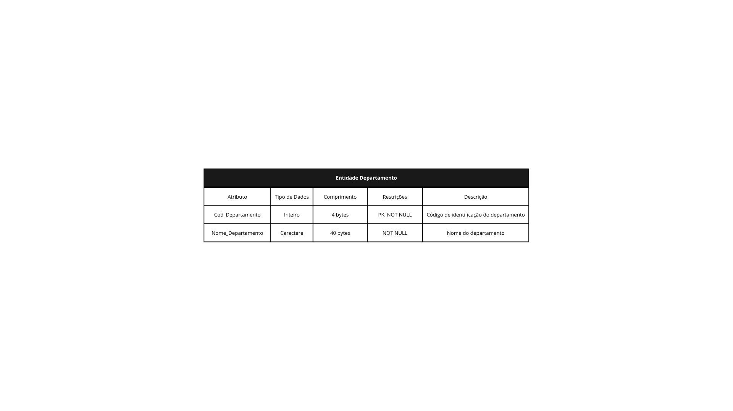

## Entidade Professor:

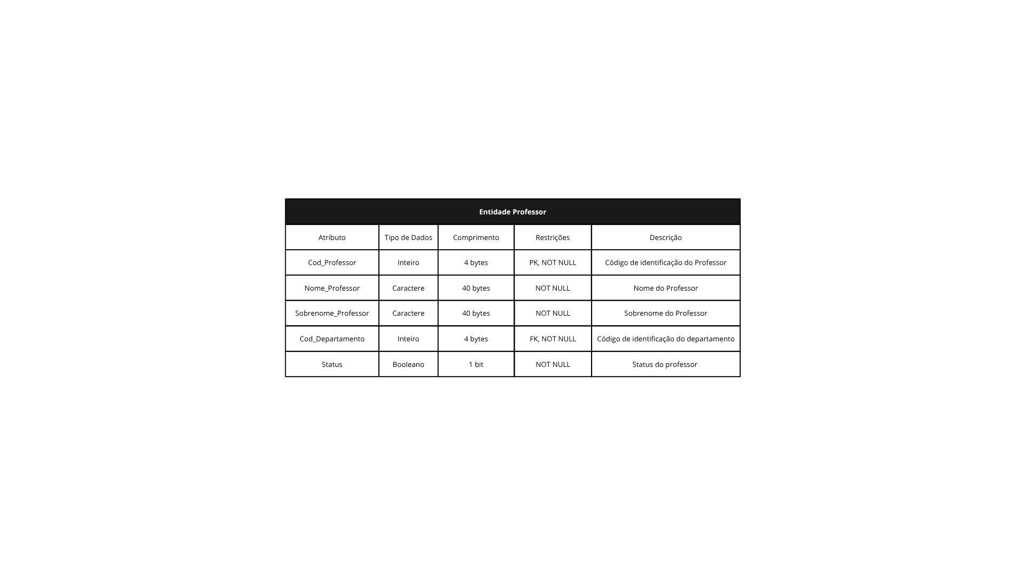

## Entidade Turma:

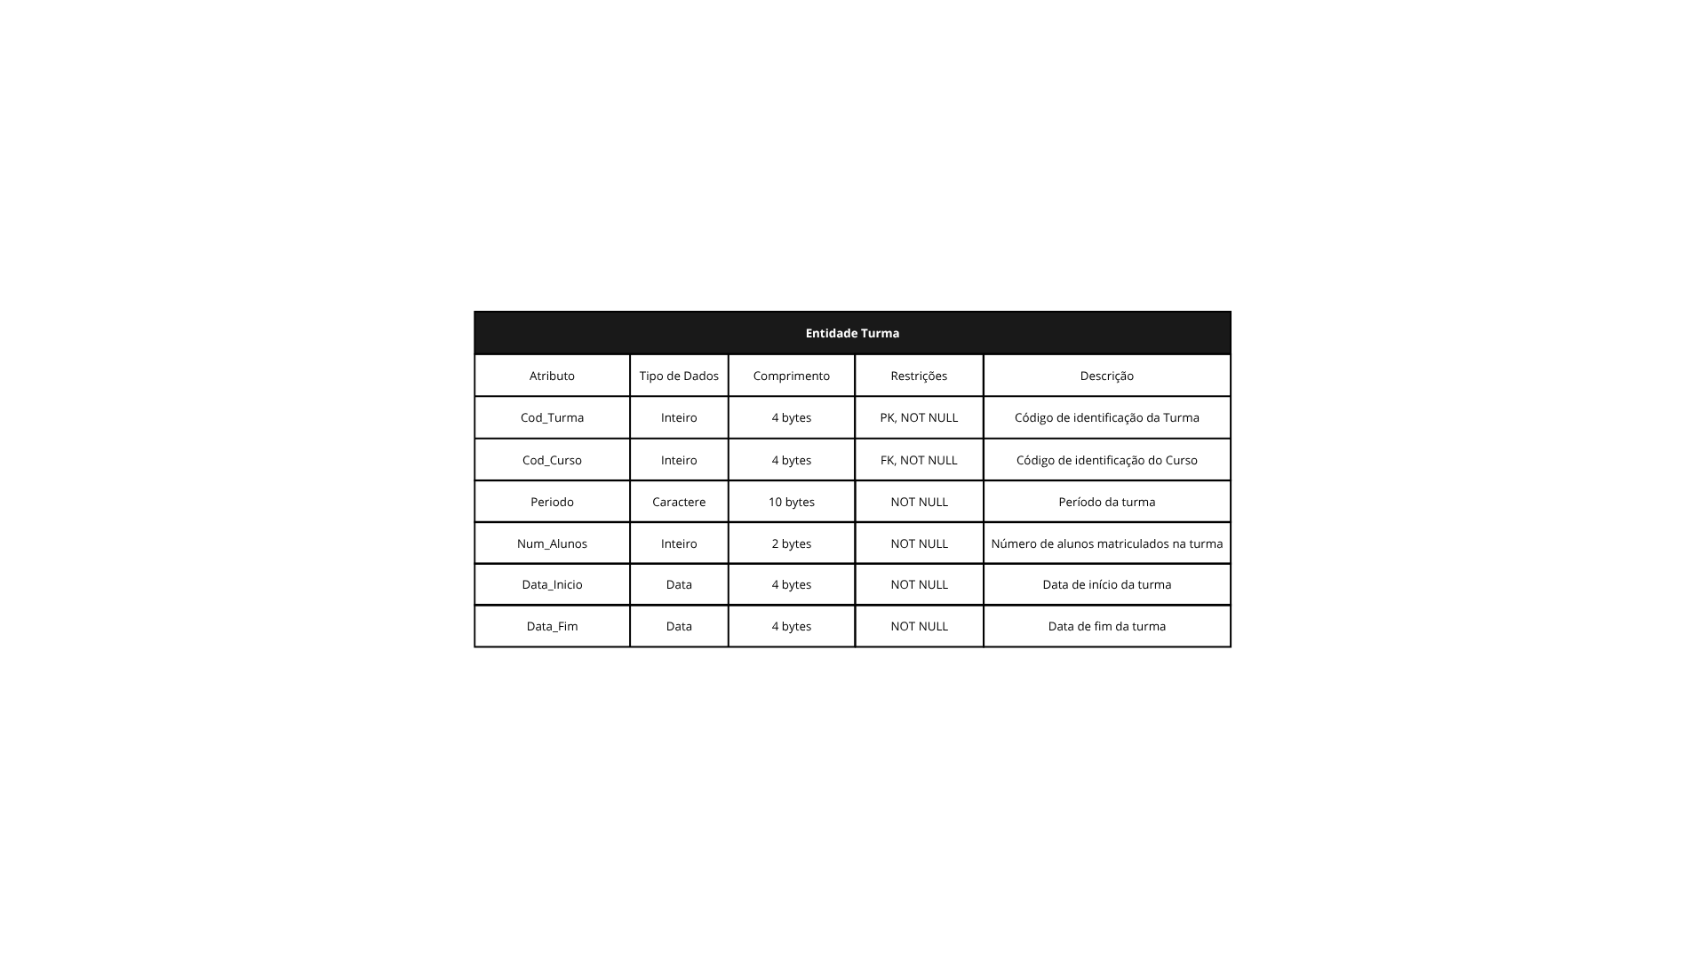

## Entidade Curso:

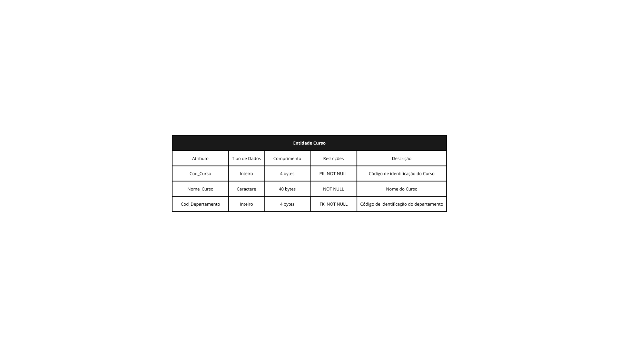

## Entidade Aluno:

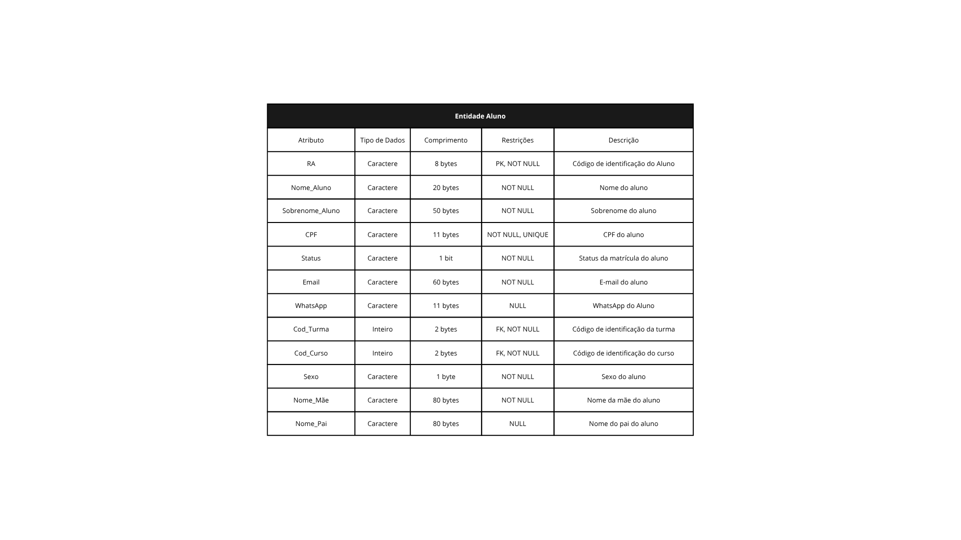

## Entidade Disciplina:

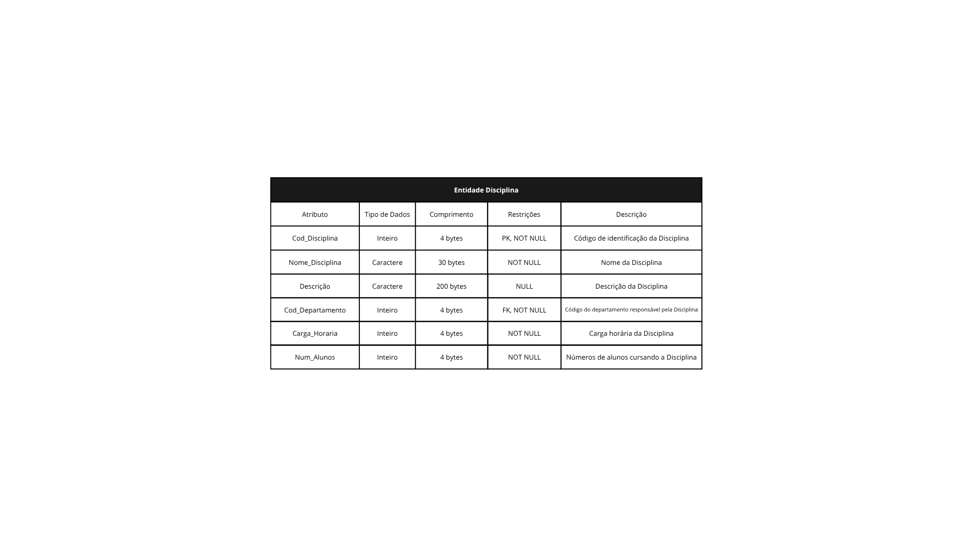

## Entidade Histórico:

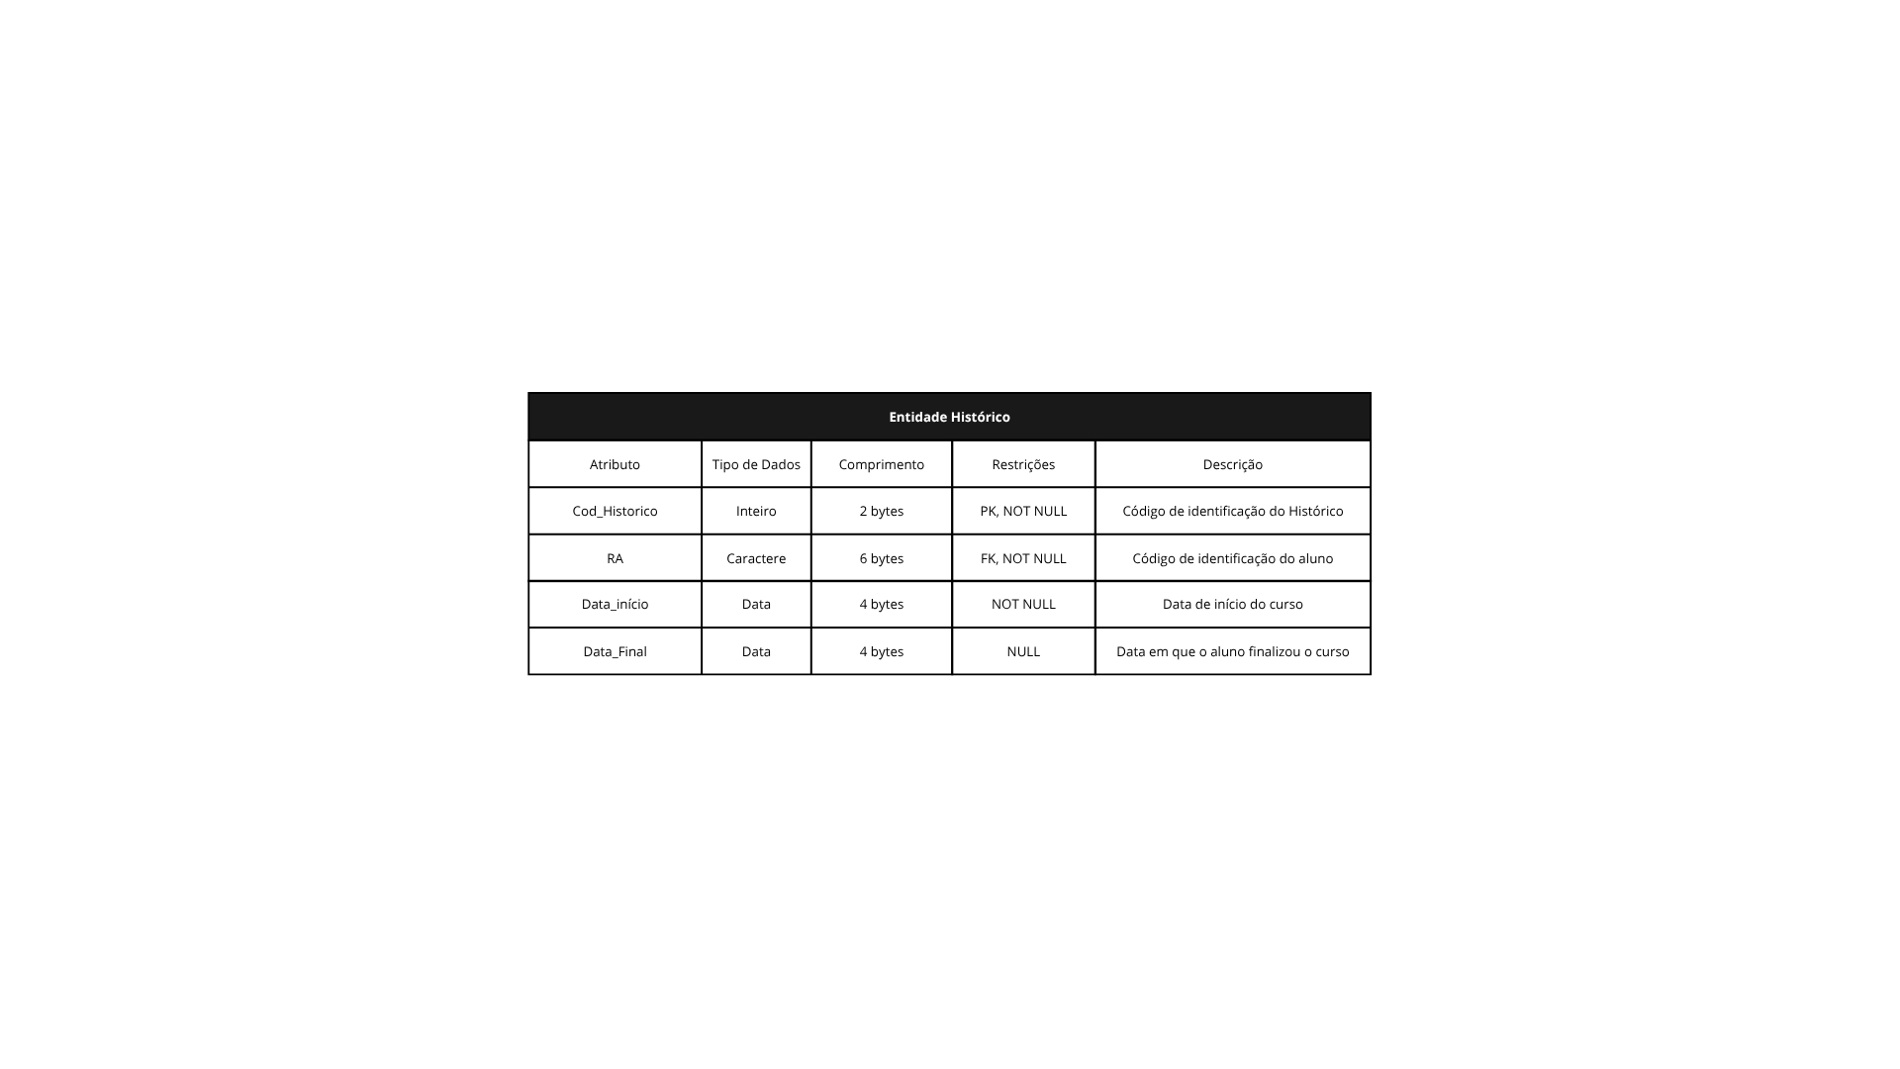

## Entidade Disciplina_histórico:

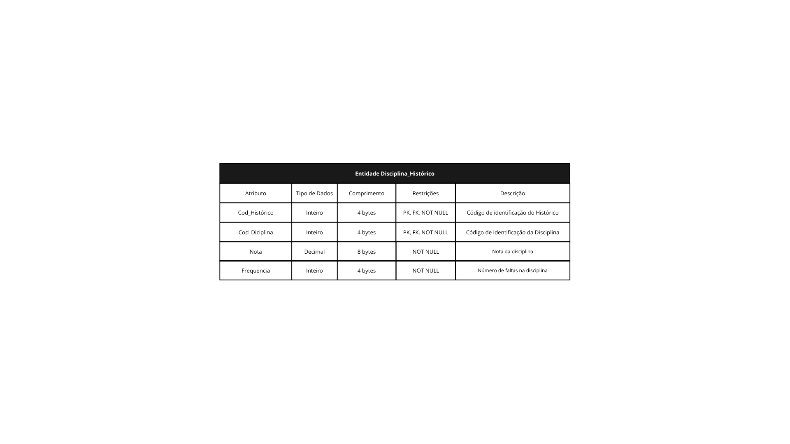

## Entidade Curso_disciplina:

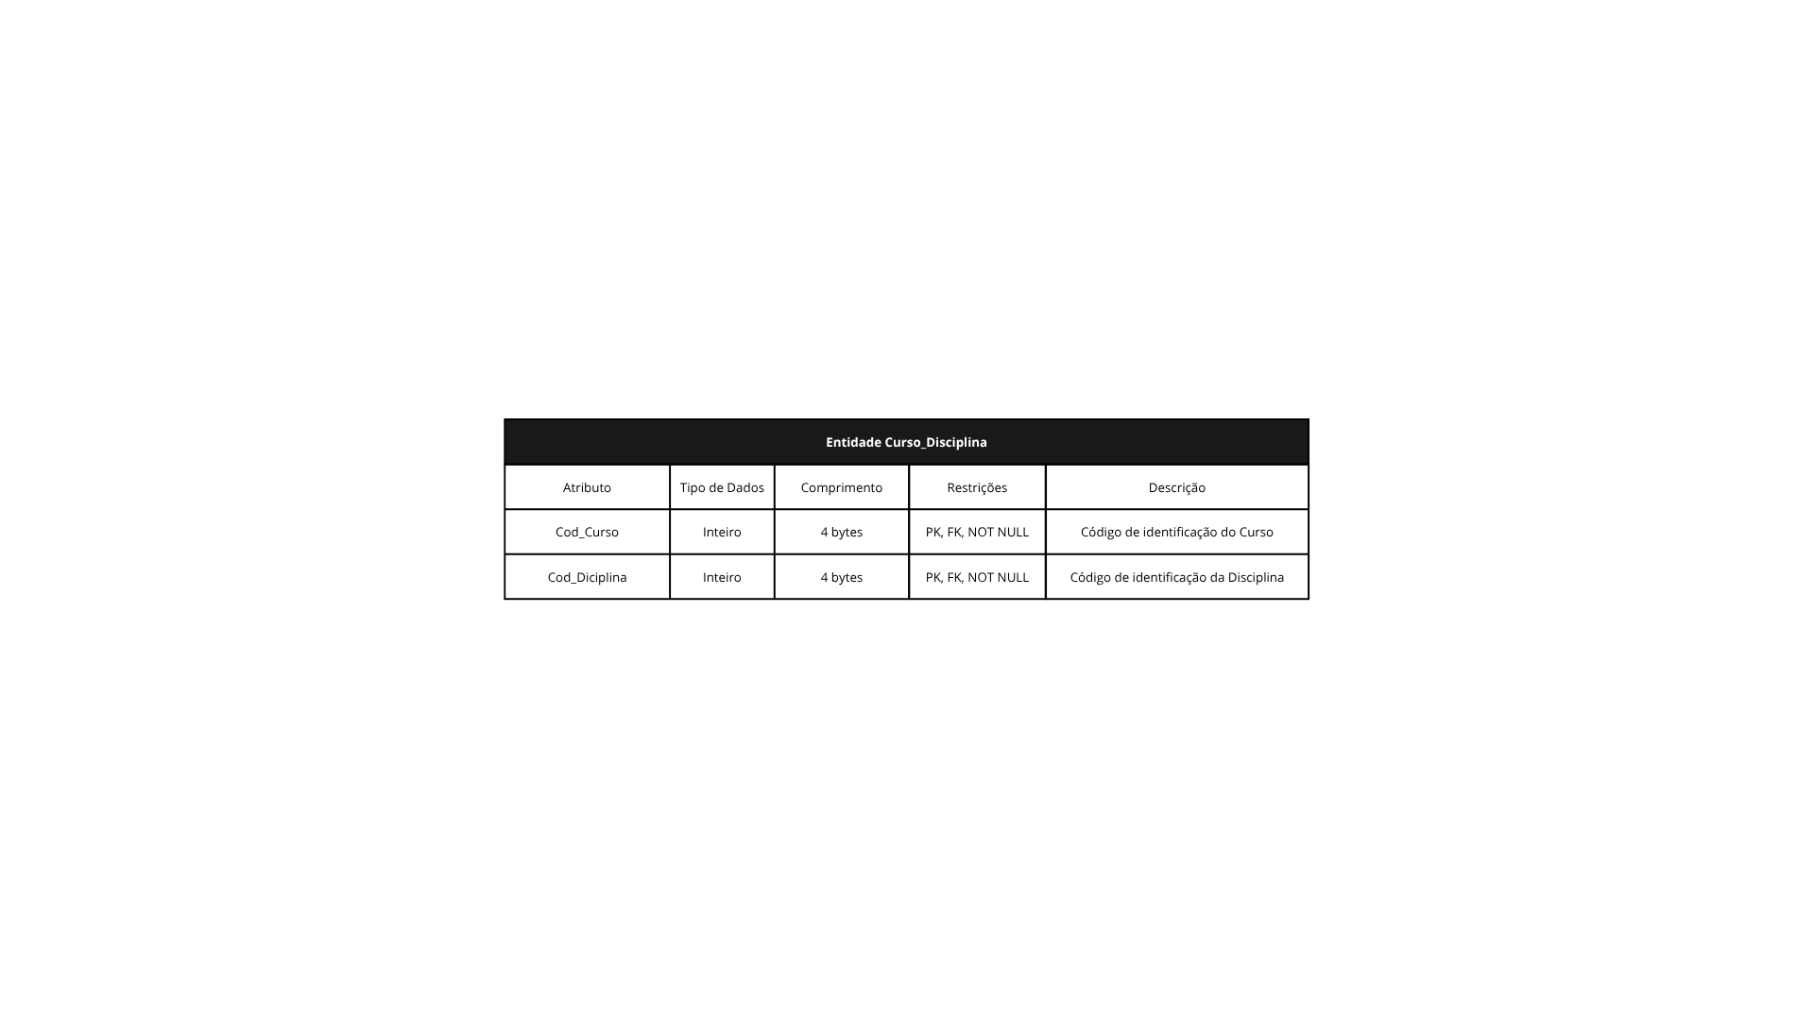

## Entidade Prof_disciplina:

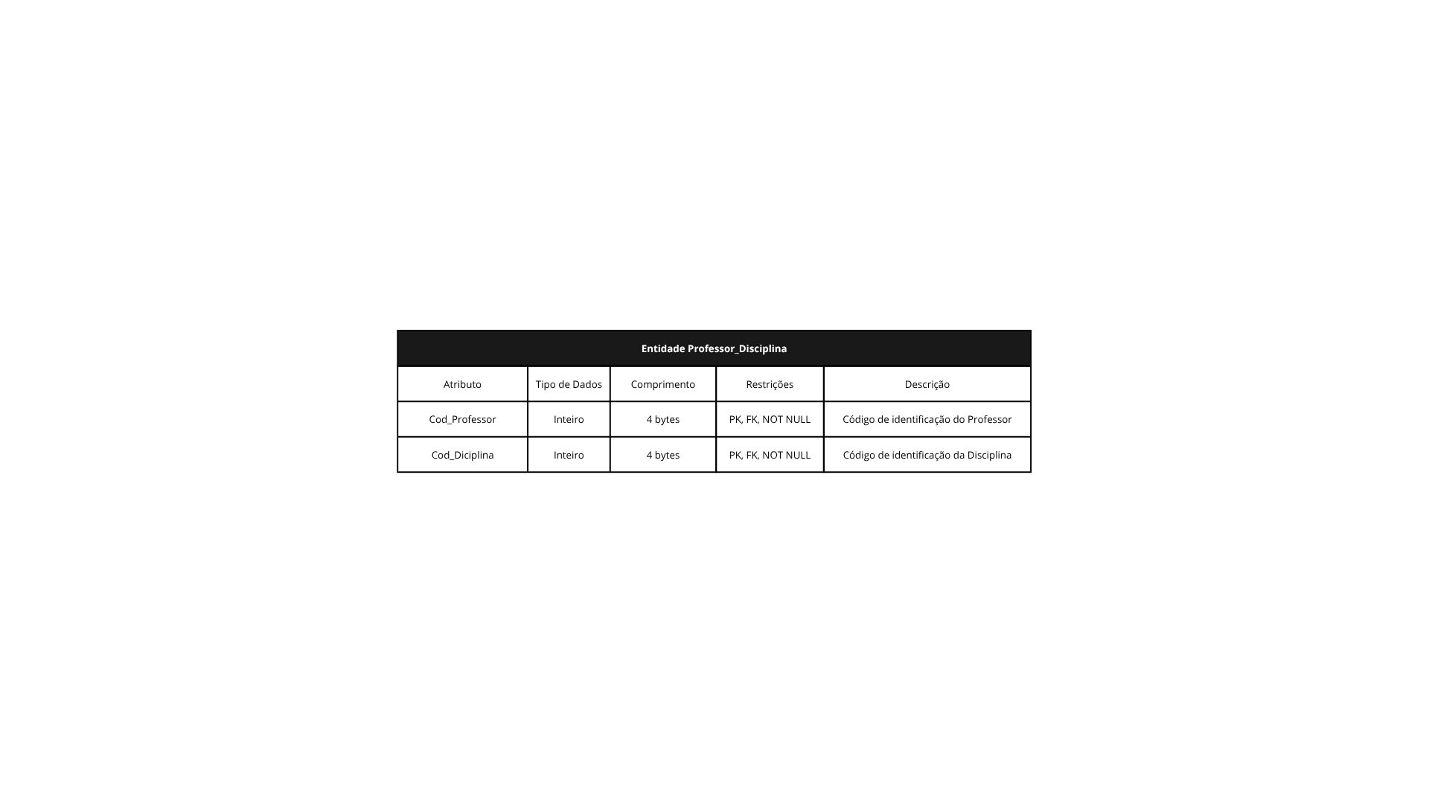

## Entidade Endereço_aluno:

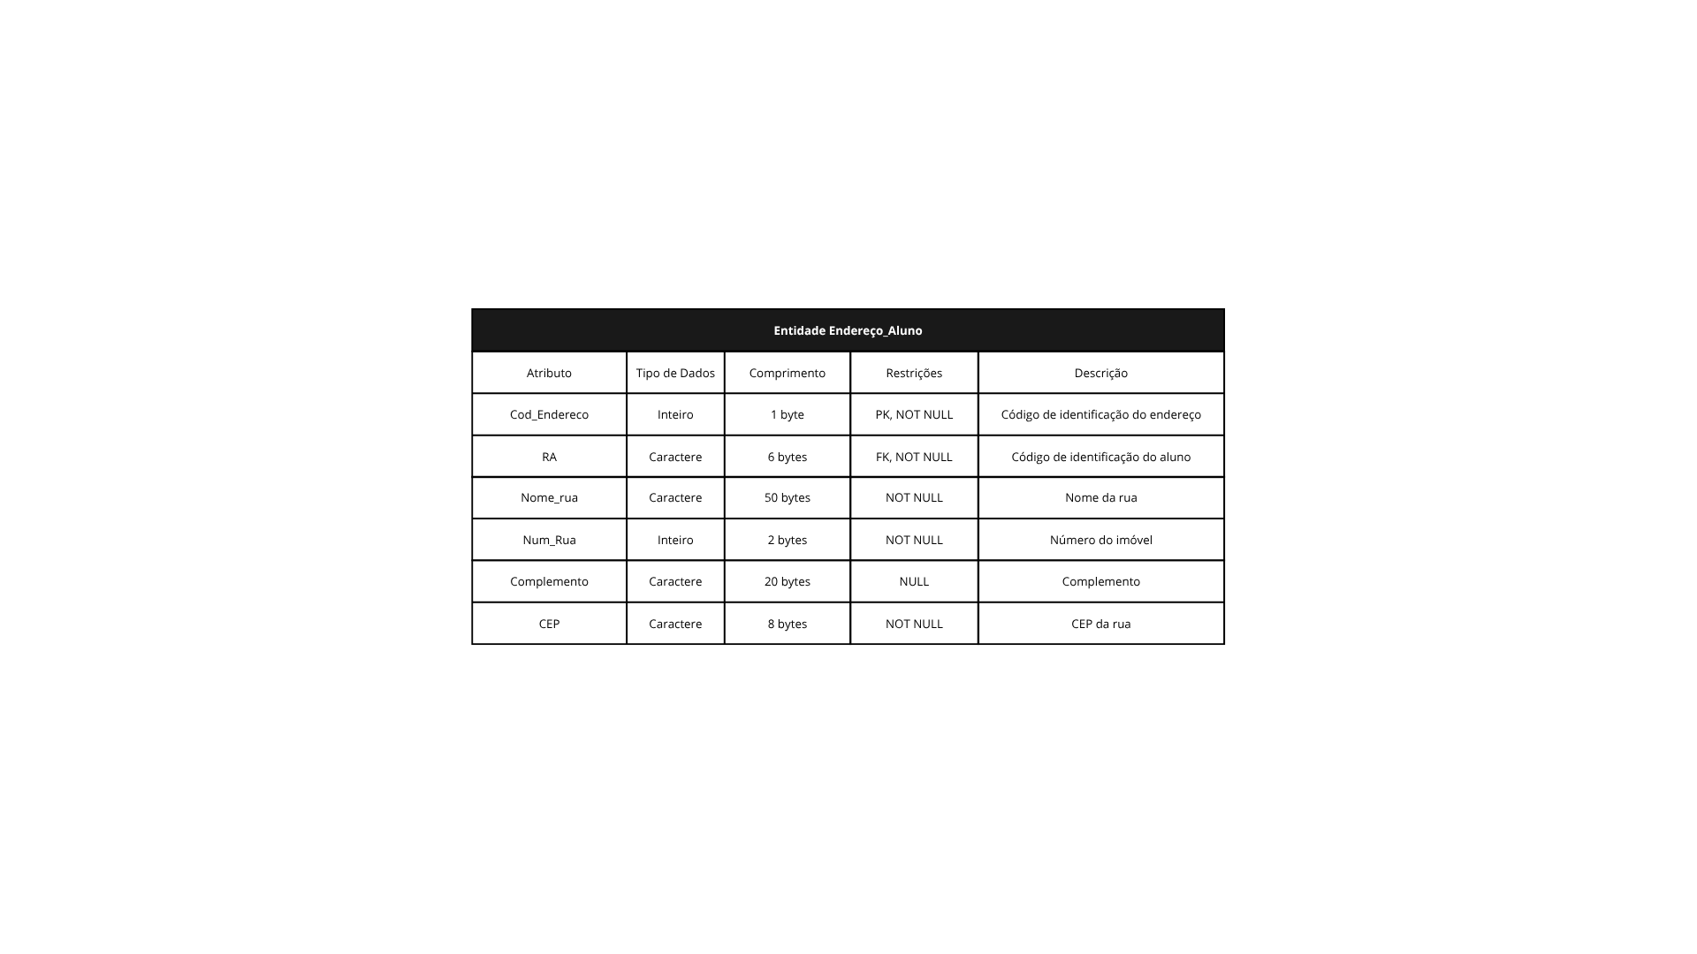

## Entidade Aluno_disciplina:

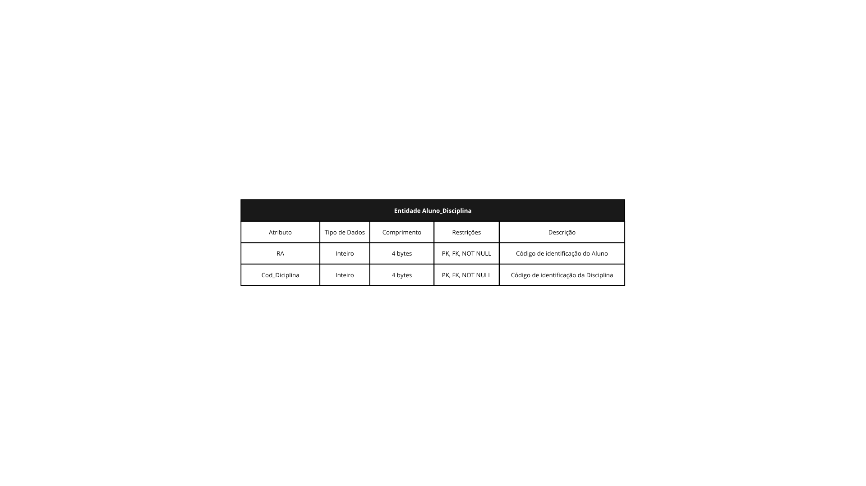

## Entidade Telefones_aluno:

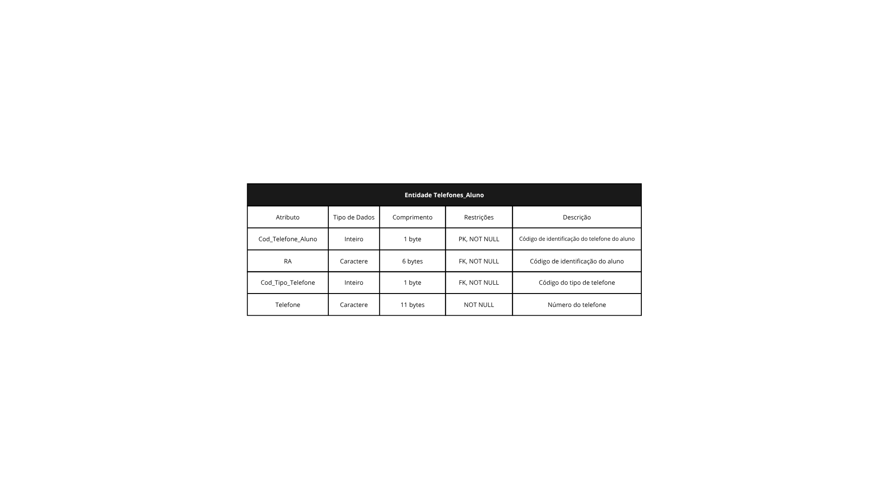

## Entidade Tipo_telefone:

